ACO Übergangsrohr GM-X DN100xDN125/ exz. GM/GM

ACO Haustechnik

Eigenschaften

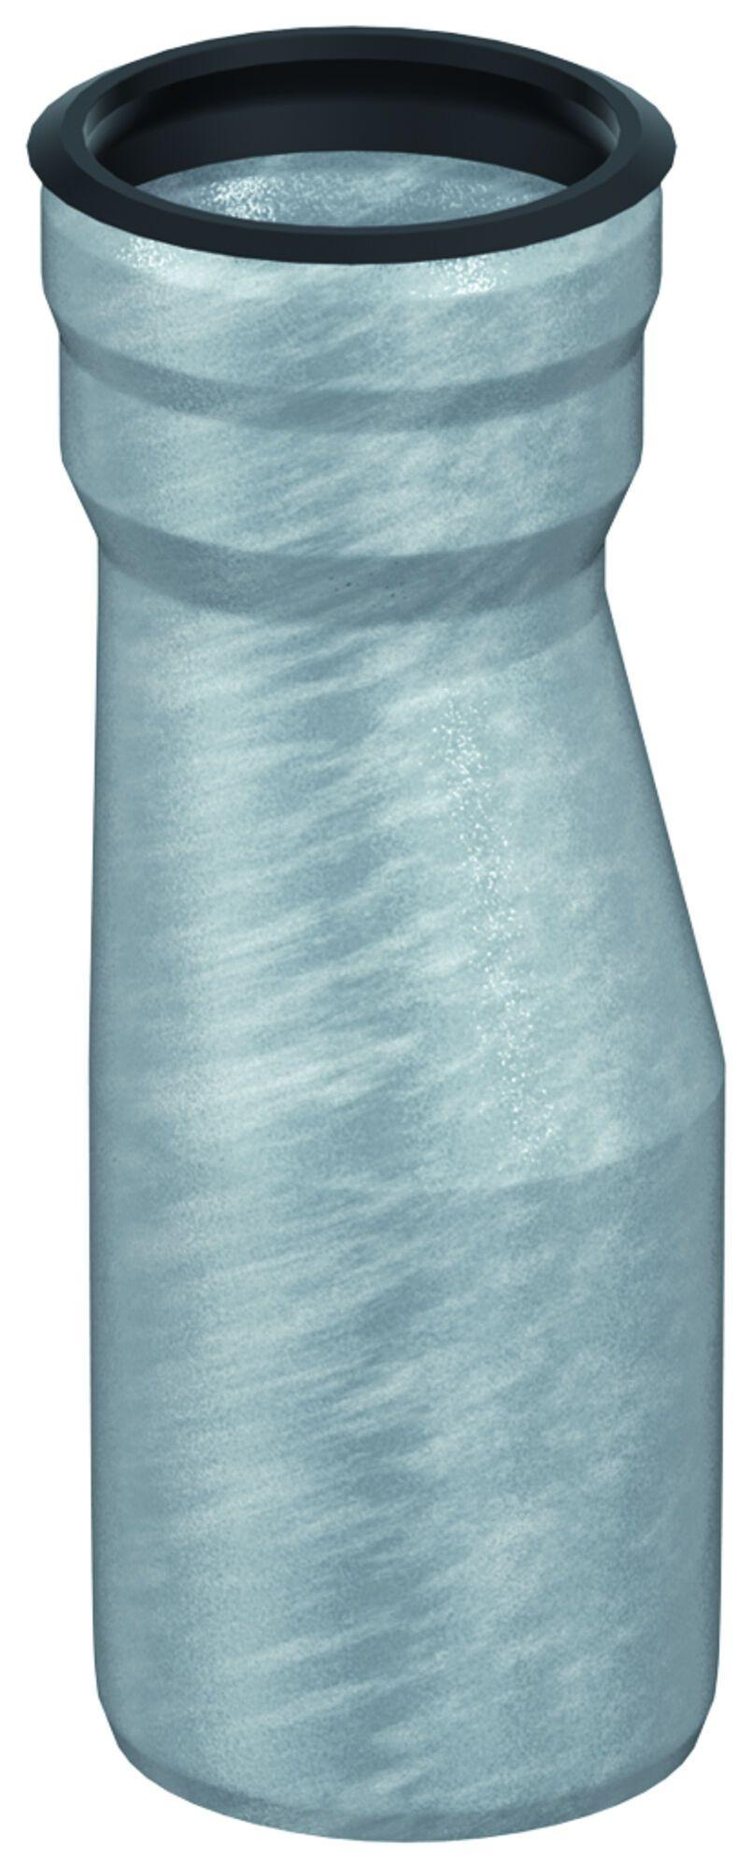

GTIN:

8590830707290

HAN:

0174.12.64